Levantamento e avaliação de dados sobre conforto e rejeitos térmicos do motor em um ônibus de transporte coletivo

Jorge Waschington do Carmo Junior¹, Antonio Gabriel Souza Almeida²

¹Núcleo de Refrigeração, Climatização e Automação, Campus Salvador, Instituto Federal da Bahia, Brasil. Email: carmoifba@gmail.com
2 Núcleo de Refrigeração, Climatização e Automação, Campus Salvador, Instituto Federal da Bahia, Brasil. Email: gabrielalmeida@ifba.edu.br

Resumo

O presente trabalho apresenta um levantamento de campo para viabilizar uma análise das condições de conforto térmico dos ocupantes de um veículo de transporte coletivo em uma cidade de clima tropical no Nordeste brasileiro, adotando como estudo de caso a cidade de Salvador, na Bahia, e uma avaliação da possibilidade de utilização da disponibilidade térmica do seu motor de combustão interna, baseado no ciclo Diesel, para acionamento de sistema de condicionamento de ar com base em refrigeração por absorção. Inicialmente, foram definidos os parâmetros, identificando os pontos e condições de coleta de dados, com a instalação dos instrumentos. Foram realizadas medições de temperatura de bulbo seco e umidade relativa do ar no interior do ônibus, para o levantamento das condições de conforto térmico operacionais a que estão submetidos os usuários, além da coleta de dados dos rejeitos do motor de combustão em operação, através do sistema de arrefecimento e do sistema de escapamento, consumo de combustível e distância percorrida pelos veículos. Todos estes dados foram coletados com o veículo selecionado em operação dentro da cidade, viabilizando a determinação de parâmetros reais como temperatura e vazão para efetuar uma análise energética e exergética do sistema e validação da utilização da disponibilidade térmica do motor para o acionamento de um sistema de refrigeração baseado no ciclo de absorção para proporcionar o conforto térmico dos ocupantes.

Palavras chave: conforto térmico, motor de combustão, refrigeração por absorção, transporte coletivo.

Abstract

This paper presents a field survey to enable an analysis of the thermal comfort conditions of the occupants of a public transport vehicle in a city with a tropical climate in Northeast Brazil, adopting the case of Salvador, Bahia, as a case study. evaluation of the possibility of using the thermal availability of your internal combustion engine, based on the Diesel cycle, to activate the air conditioning system based on absorption refrigeration. Initially, the parameters were defined, identifying the points and conditions for data collection, with the installation of the instruments. Measurements of dry bulb temperature and relative humidity of the air were carried out inside the bus, for the survey of the operational thermal comfort conditions to which the users are submitted, in addition to the collection of data of the rejects of the combustion engine in operation, through the cooling system and exhaust system, fuel consumption and distance traveled by vehicles. All of these data were collected with the selected vehicle operating within the city, enabling the determination of real parameters such as temperature and flow to carry out an energetic and exergetic analysis of the system and validation of the use of the engine's thermal availability for the activation of a cooling based on the absorption cycle to provide thermal comfort for the occupants.

Keywords: thermal comfort, combustion engine, absorption refrigeration, public transport

Introdução

Os ônibus que são utilizados no transporte coletivo das grandes cidades, incluindo as metrópoles brasileiras, não disponibilizam ao seu usuário condições adequadas para o seu conforto térmico. A única tratativa quanto à melhoria das condições de temperatura interna está relacionada à ventilação natural, através de janelas laterais e basculantes instalados no teto do veículo. Situações como a superlotação e grandes tempos de parada em congestionamentos de trânsito, aliados às características climáticas severas, como alta temperatura ambiente e alta umidade relativa, comprometem o conforto dos ocupantes do veículo.
Alguns trabalhos, que apresentam levantamentos sobre os níveis de satisfação dos usuários de transporte coletivo em grandes cidades localizadas em regiões de clima tropical, evidenciam estes problemas. [1] apresenta o resultado de uma pesquisa de satisfação com usuários do sistema de transporte coletivo da região metropolitana de Porto Alegre, no Brasil, onde somente 49,8% dos entrevistados demonstram-se satisfeitos com aspectos de conforto do veículo, item onde foram avaliados aspectos como climatização/temperatura interna e cheiro/odores dentro dos veículos. [2] mostra que, no ano de 2010, 62% dos usuários de transporte coletivo em Belo Horizonte, também no Brasil, classificam o conforto dos veículos como ruim ou péssimo. [3] apresenta uma pesquisa desenvolvida em Hong Kong, China, para avaliar a satisfação dos usuários em utilizar ônibus com ar condicionado e sem ar condicionado, além de avaliar a sensação térmica do ambiente interno do veículo. Os entrevistados que utilizam o ônibus com ar condicionado apresentaram 94,4% de satisfação e 5,6% de insatisfação. Já os entrevistados que utilizam o ônibus sem ar condicionado apresentaram 68.8% de satisfação e 31,2% de insatisfação. [4] mostra que a temperatura interna dos ônibus durante o verão de Roma, Itália, apresenta valores entre 25 à 29°C e representam um desconforto térmico aos usuários. [5] apresenta as condições ambientais da cabine de um veículo durante o período de verão dos Estados Unidos, após o início do processo de resfriamento a temperatura de bulbo seco só alcança o estado estacionário depois dos 25min, com valores de 30,2°C, 29,2°C, 28,1°C, 27,5°C, e 26.7°C e umidade relativa de 20%, 30%, 40%, 50% e 60% respectivamente.
Quando são utilizados veículos com sistema de ar condicionado, estes são baseados em sistemas de refrigeração por compressão, que reduzem a potência mecânica disponibilizada para a transmissão e aumentam o consumo de combustível, contribuindo para o aumento das emissões atmosféricas.
De acordo com [6], através da análise energética do motor do ciclo diesel, aproximadamente 37% da energia do combustível é convertida em energia mecânica e uma parcela de 63% é rejeitada ao ambiente através dos gases de exaustão e do sistema de arrefecimento do motor. [7], através de experimentos para avaliar a combustão e a emissão dos gases de escape de um motor sendo alimentado por diesel, biodiesel, diesel-biogás e biodiesel-biogás, mostrou que a temperatura dos gases de exaustão pode variar de 100°C a 500°C, dependendo da carga aplicada ao motor e do combustível utilizado. Para cada carga aplicada, a indicação da temperatura dos gases de exaustão apresenta o maior valor com a utilização do combustível sem misturas, apresentando os maiores valores com a utilização do biodiesel.
Desta forma, parte da energia que normalmente é liberada na forma de calor para o ambiente poderia ser aproveitada para a implementação de um sistema de ar condicionado veicular por absorção. Os sistemas de refrigeração por absorção surgem neste cenário, por diversas características que os tornam uma boa opção, principalmente quando uma fonte de energia térmica está disponível.
O objetivo do trabalho foi efetuar um levantamento de campo em um veículo de transporte coletivo urbano, utilizando como estudo de caso a cidade de Salvador, na Bahia, através de um conjunto de medições, de forma a verificar as reais condições operacionais, incluindo as condições de conforto térmico às quais são submetidos os trabalhadores e usuários do veículo, além de avaliar o comportamento do seu motor de combustão interna. A coleta de dados como temperatura de bulbo seco e umidade relativa do ar no interior do veículo apresenta uma análise sobre as condições de conforto térmico a que estão submetidos trabalhadores e usuários. Através dos dados obtidos acerca do motor de combustão interna em condições operacionais é possível avaliar a utilização da disponibilidade térmica de motores de combustão interna, baseados no ciclo Diesel, para o acionamento de sistemas de condicionamento de ar veicular, baseado no ciclo de refrigeração por absorção. A cidade de Salvador, localizada em uma das regiões que apresentam o clima tropical na América do Sul, foi adotada como estudo de caso para efetuar uma análise do conforto térmico e operacional de um veículo de transporte coletivo operando nessas condições climáticas.

Revisão bibliográfica

Nos últimos anos, as pessoas têm passado cada vez mais tempo dentro dos veículos. Como exemplo, [8] apresenta uma pesquisa desenvolvida na região metropolitana de Belém, Brasil, onde os ônibus coletivos trafegam com velocidade média de 9,2 km/h a 11,2 km/h. De acordo com [9], que realizou levantamento nas cidades de Porto Alegre, São Paulo, Belo Horizonte e Rio de Janeiro, todas no Brasil, em geral, os usuários passam cerca de duas horas por dia em congestionamentos, mas os valores iguais a três horas são significativos em São Paulo. Desta forma, o sistema de ar condicionado veicular deixou de ser um item de luxo e passou a ser uma necessidade básica para o conforto térmico e, por consequência, para a qualidade de vida dos usuários. Em Hong Kong, China, a implementação de ar condicionado em ônibus ocorre desde 1988, atualmente existem aproximadamente 5750 veículos com o sistema de refrigeração o que representa 95% da frota em serviço [3].
Alguns trabalhos apresentam uma análise da influência das condições térmicas em determinados ambientes com relação a saúde dos ocupantes. De acordo com [10], indivíduos expostos a ambientes com temperatura média de 30°C estão mais sujeitos a apresentar mau humor e cansaço com relação a indivíduos expostos a ambientes com temperatura média de 22°C.
[11] elaborou uma entrevista com 1607 trabalhadores de veículos de transporte coletivo na região metropolitana de Belo Horizonte, Brasil, onde 26,5% dos entrevistados qualificaram a temperatura dentro do veículo como tolerável, 28,6% como pouco incomodativa, 34,8% como muito incomodativa e 10,2% como insuportável. Com auxílio de outras variáveis interligadas a análise do conforto térmico, foi identificado que 14,3% dos entrevistados apresentam problemas de hipertensão e que pertencem aos grupos que qualificaram o conforto térmico como muito incomodativo e insuportável.
[12] apresentou uma revisão teorica sobre diferentes modelos para prever o conforto térmico veicular, destacando o número e a complexidade das variáveis envolvidas na avaliação térmica de uma cabine, através das modelagens fisiólogica e psicológica humana para identificar a resposta do corpo humano exposto as condições térmicas e das abordagens experimentais para observar os parâmetros que afetamo conforto térmico, com o auxílio da modelagem de cabine, utilização de manequim e imagens térmicas captadas por infravermelho. [5] utilizou os modelos de Berkeley e o de Fanger para avaliar a sensação térmica e o conforto térmico dos usuários de uma cabine veicular durante o período de inverno e verão através da manipulação da umidade relativa e da temperatura de bulbo seco. O estudo mostrou que o controle destas variáveis acelera o processo para atingir a zona de conforto.
[13] apresenta uma análise com seis fatores divididos em duas categorias: fatores mensuráveis (temperatura do ar, velocidade do ar, temperatura radiante e umidade relativa) e fatores pessoais (nível de atividade e isolamento das vestimentas).O efeito da utilização de vestimentas e várias condições climáticas que interferem no conforto térmico foram apresentados por [14], através de um estudo teórico sobre os princípios físicos básicos para ocorrer uma transferência de calor do corpo com o ambiente analisado e alcançar o equilíbrio térmico.
O elevado número de paradas para entrada e saída de passageiros do veículo acaba gerando um gradiente de temperatura na região interna, provocando um desconforto térmico principalmente aos passageiros próximos as portas do ônibus. [4] desenvolveu uma análise computacional fluido dinâmica (CFD) que apresenta o gradiente de temperatura gerado no interior do ônibus devido a entrada e saída de passageiros, com o espectro de temperatura variando de 18°C à 33°C. O estudo também apresentou a utilização de portas blindadas para diminuir o gradiente de temperatura, proporcionando o conforto térmico e o bem estar dos ocupantes.
A radiação solar que incide nos veículos pode provocar severas condições internas, apresentando altas taxas de temperatura e interferindo no conforto térmico. A intensidade deste desconforto aumenta nos veículos de transporte público por permanecerem em operação por muito tempo, em trânsitos congestionados e transportando um número considerável de passageiros. [15] mostra, através de simulações, que a utilização de vidro especial e tinta isolante na cabine do ônibus, caracterizados com um baixo valor de absorção solar, influência no condicionamento de ar interno alcançando a eficiência térmica e uma redução no consumo de combustível e emissão de CO2.

Avaliação Térmica do Motor de Combustão

Os principais pontos a serem avaliados a respeito do motor são localização, potência e fonte energética. O motor pode estar localizado na parte dianteira, traseira ou central do veículo. O primeiro tipo, muito difundido, é o mais robusto e de manutenção simples, entretanto eleva o nível de ruído do veículo e a temperatura ao seu redor, atingindo principalmente o motorista. Esta localização também dificulta o acesso ou o egresso dos passageiros pela porta dianteira, tornando-os desconfortáveis para os usuários. A utilização de veículos com motor traseiro ou central vem se ampliando rapidamente, este fato deve-se, sobretudo, ao maior conforto ofertado aos usuários e melhores condições de trabalho para o motorista [16].
Os outros pontos a serem avaliados a respeito do motor são apresentados através de análises energética e exergética desenvolvidas por diversos autores, com o intuito de quantificar e qualificar a eficiência energética, além de identificar os rejeitos térmicos do motor. [6] efetuou uma avaliação em um motor do ciclo diesel sendo alimentado por misturas de diesel, álcool e biodiesel, através da análise exergética verificou que 43,09% da exergia do combustível é completamente destruída e não pode ser convertida em trabalho, mas que 23,1% correspondente as taxas de exergia dos gases de exaustão e do calor perdido no sistema de arrefecimento podem ser convertidos em trabalho útil, permitindo uma saída exergética de 56,91%. [14] mostra uma análise da utilização de biodiesel e diesel como combustível, o biodiesel provoca uma redução de 1 a 4% do torque e um aumento de 2 a 9% no consumo especifico de combustível, devido ao seu baixo poder calorifico com relação ao diesel.

Método

Foi desenvolvido um plano de medição para ser aplicado em um veículo de transporte coletivo urbano em operação na cidade de Salvador. O objetivo desse plano foi efetuar um levantamento de todos os parâmetros a serem coletados em uma situação real, identificando os pontos de coleta e os instrumentos necessários para obter o requerido. Os dados coletados e armazenados proporcionaram uma análise sobre o conforto térmico dos ocupantes do veículo e uma avaliação de um possível aproveitamento dos rejeitos térmicos do motor de combustão interna do ciclo Diesel para o acionamento de um sistema de refrigeração por absorção visando proporcionar um conforto térmico ideal aos ocupantes do veículo.

Levantamento de campo

O levantamento de campo foi realizado em um veículo disponibilizado por uma empresa de transporte coletivo urbano de Salvador, para identificar os parâmetros a serem coletados e determinar os pontos específicos de coleta. Foi disponibilizado um mapa de rotina do veículo para que as adaptações, instalações dos instrumentos e posteriormente a coleta dos dados armazenados fossem efetuados em momentos oportunos em que o veículo se encontrava na garagem da empresa, por parada obrigatória ou para manutenção, com o intuito de não alterar a operação do mesmo.
A Tabela 1 apresenta informações gerais do veículo avaliado, apresentando a sua identificação, capacidade, características do motor, linha, distância e tempo médio de operação.

Tabela 1. Informações gerais do veículo avaliado
Placa/UF | OKY-1778/BA
Chassis | 9532G82W9CR242477
Espécie tipo | PAS/ONIBUS
Combustível | DIESEL
Ano Fab/Ano Mod | 2012/2012
CAP/POT/CIL | O38P/225CV/4600
Lotação | 38
Cidade de Operação/UF | Salvador/Bahia/Brasil
Linha | Boca do Rio – Lapa
Distância média (Boca do Rio – Lapa) | 14km
Tempo médio de cada viagem | 50min
Motor | 4 cilindros
Cilindrada | 4,580
Potencia | 225,0 hp a 2400 rpm
Fonte: Elaboração própria

As atividades da etapa de levantamento de campo consistem da avaliação do ônibus em operação, de forma a levantar as seguintes propriedades:
- Temperatura de bulbo seco do ambiente externo;
- Umidade relativa do ambiente externo;
- Temperatura de bulbo seco no interior do veículo;
- Umidade relativa no interior do veículo;
- Temperatura dos gases de escape do motor;
- Vazão de gases de escape do motor;
- Temperatura da água de arrefecimento, na saída e entrada do motor;
- Vazão de água de arrefecimento do motor;
- Temperatura da carcaça do motor;
- Consumo de combustível;
- Distância percorrida;
- Fluxo de passageiros no veículo.
Os índices da temperatura de bulbo seco e da umidade relativa do ambiente externo foram adquiridos através da plataforma digital do Instituto Nacional de Meteorologia – INMET. O planejamento foi realizar estas medições diariamente, durante um período mínimo de seis meses, de forma que possam ser avaliadas as seguintes condições:
- Situação de conforto térmico a que estão submetidos, diariamente, os trabalhadores e usuários do sistema de transporte coletivo e, confrontando com as normas específicas, avaliar se estas condições estão dentro dos valores ideais previstos para as pessoas;
- O comportamento do motor de combustão interna em condições operacionais, obtendo valores reais para seu rendimento e disponibilidade térmica para uma possível integração com um sistema de ar condicionado por absorção.
Os instrumentos utilizados possuem função de armazenamento de dados por um período mínimo de 24 horas, de forma a permitir uma coleta diária de informações. Foram desenvolvidos dispositivos para fixação e proteção dos instrumentos e de seus sensores, de forma a minimizar efeitos de perdas ou intervenções dos usuários.

Levantamento de instrumentos

Foi desenvolvido um plano de medição para ser aplicado em um veículo de transporte coletivo urbano em operação na cidade de Salvador. O objetivo desse plano foi efetuar um levantamento de todos os parâmetros a serem coletados em uma situação real, identificando os pontos de coleta e os instrumentos necessários para obter o requerido. Os dados coletados e armazenados proporcionaram uma análise sobre o conforto térmico dos ocupantes do veículo e uma avaliação de um possível aproveitamento dos rejeitos térmicos do motor de combustão interna do ciclo Diesel para o acionamento de um sistema de refrigeração por absorção visando proporcionar um conforto térmico ideal aos ocupantes do veículo.

Adaptações e instalação dos instrumentos

Como a vibração e outros fatores oriundos do veículo podem causar defeitos ao instrumento ou efeitos de perdas na aferição, foi necessário confeccionar dispositivos de madeira com acabamento em espuma para acomodar e proteger os equipamentos de medições.
A sonda tubo de Pitot foi instalada na direção do fluxo de saída dos gases de exaustão, no sistema de escapamento do veículo. Para evitar tanto poluição sonora como ambiental foi efetuado um furo na descarga após o catalisador e introduzido o sensor para mensurar a temperatura, pressão e vazão dos gases de exaustão. Para evitar perdas na medição e uma interferência maior no sistema o furo foi fechado com uma massa plástica resistente a altas temperaturas. A sonda foi fixada na fuselagem do veículo por meio de braçadeiras plásticas, de modo que os cabos de conexão fossem introduzidos no compartimento onde fica localizada a bateria do automóvel. Esse local foi escolhido para colocar o instrumento de medição devido a sua facilidade de acesso e segurança, visto que esse compartimento permanece isolado e evita uma interferência dos usuários durante a operação.
Como o motor localiza-se na parte dianteira, o termômetro foi acoplado no painel de controle do veículo facilitando a instalação dos sensores e assegurando a segurança do mesmo, além do isolamento durante a sua operação. Foi instalado um sensor na parte frontal e interna do veículo com o objetivo de coletar a temperatura e avaliar o conforto térmico da região em que trabalha o motorista. Os três sensores restantes foram instalados na entrada e saída de água do sistema de arrefecimento, e na descarga do motor, após a turbina para coletar a temperatura dos gases de exaustão logo na saída da câmara de combustão.
O termo-higrômetro foi instalado no interior do veículo e na região central, em um alojamento na parte superior, em uma canaleta com abertura para caixa de som. Para sua instalação e remoção era necessária a utilização de uma chave de fenda para retirada de quatro parafusos. Este local foi selecionado devido à proteção quanto aos usuários, de forma a evitar intervenção indevida ou vandalismo.
O medidor de vazão ultrassônico não foi fixado no veículo, por motivos de dimensões do instrumento e insegurança quanto a proteção do instrumento. Os dados foram coletados por esses equipamentos em momentos oportunos de parada dos veículos para manutenção ou obrigatória.

Controle de medição

O plano de medição e coleta de dados do veículo foi executado durante um período de 6 meses, entre os meses de julho e dezembro de 2018, abrangendo diferentes estações do ano, apresentando resultados significativos para elaborar uma análise sobre o conforto térmico dos ocupantes do transporte coletivo e as reais condições de operação na capital baiana. Como foi identificado o horário de funcionamento do ônibus, os dados utilizados para efetuar as análises se concentraram no intervalo médio das 05:00h às 22:00h.
A empresa de ônibus disponibilizou uma planilha de controle dos dados acerca dos quilômetros rodados, consumo de combustível e quantidade de passageiros atendidos durante o dia. A quilometragem rodada foi controlada através do odômetro, observando-se a indicação da quilometragem na saída do veículo para operação e a indicação no momento de retorno para garagem. O consumo de combustível foi verificado de acordo com a quilometragem rodada e a quantidade de combustível abastecido. Através de um acessório do ônibus, denominado de catraca ou borboleta, foi possível determinar a quantidade de passageiros atendidos diariamente.
O termo-higrômetro foi programado para coletar dados com intervalos de 10 minutos, durante 24 horas por dia.
O termômetro foi programado para coletar dados com intervalos de 20 minutos. Como o instrumento apresenta 4 canais distintos é preciso identificar a posição de cada sensor, como a seguir:
T1- Ambiente interno, próximo ao painel do motorista;
T2- Retorno de água do radiador (Inserido no fluxo de água);
T3 – Saída de água quente do motor (Inserido no fluxo de água);
T4 – Sensor de temperatura na descarga do motor, após a turbina (coletor de gases quentes, por contato).
A sonda tubo de Pitot foi instalada no escapamento do ônibus, um tubo de aço de 80mm de diâmetro e programado para coletar dados com intervalos de 20 minutos.

Resultados e discussões

Análise dos dados operacionais do ônibus

O serviço avaliado atende a uma média de 541 passageiros por dia, de acordo com o horário de funcionamento, o ônibus atende em média 32 passageiros por hora. Através do limite de lotação de 38 passageiros, é possível avaliar o fluxo de pessoas dentro do veículo. Em média o valor limite de lotação é respeitado pelo veículo, mas de acordo com a análise, o dia 08 de setembro foi identificado como o dia que transportou o maior número de passageiros, apresentando um total de 765 passageiros transportados ou 45 passageiros transportados por hora, identificando que ocorreu uma super lotação neste dia analisado. Com 243 passageiros transportados ou 14 passageiros transportados por hora, o dia 01 de dezembro apresentou o menor fluxo de usuários.
Foi feita uma análise da distância percorrida pelo veículo em operação, determinando um trajeto médio de 260km por dia e uma velocidade média de 15,3km/h, com um total de 10.903km monitorados. O veículo percorreu uma maior distância no dia 19 de setembro, onde foi identificado um valor de 367km percorridos com uma velocidade média de 21,6 km/h. É importante destacar os dois principais motivos para ocorrência de uma variação significativa dos valores de distâncias percorridas por dia, considerando os dias de análise com relação ao valor apresentado da média. O primeiro motivo seria com relação a paradas inesperadas, principalmente para manutenção corretiva, e o segundo motivo seria com relação ao trânsito de Salvador, influenciando diretamente na redução do número de viagens feitas e o trajeto percorrido para a mesma quantidade de tempo. E quando a parada por manutenção corretiva demandava um tempo maior, o veículo era substituído na operação por um veículo reserva.
Vale ressaltar também, a pequena variação entre a distância percorrida durante o dia 08 de setembro e 01 de dezembro, confirmando uma frequência constante para o mesmo trajeto de operação.
De acordo com [12], os ônibus urbanos apresentam a maior taxa de consumo específico de combustível com relação a outros tipos de veículos que utilizam o diesel como combustível. Através da Figura 1, é possível identificar que o veículo em análise apresenta uma média de consumo de 2,65 km/l. As variações dos valores com relação à média de consumo podem ser associadas aos congestionamentos, bastante frequentes na cidade, determinando uma redução na velocidade média de deslocamento, ou mesmo no menor fluxo de passageiros, o que implica em menor número de paradas e menor carga transportada. Como exemplo, podemos analisar o dia 01 de dezembro, que apresentou o menor fluxo de usuários, transportando 243 passageiros e apresentando um consumo bem inferior à média, de 4,25 km/l.

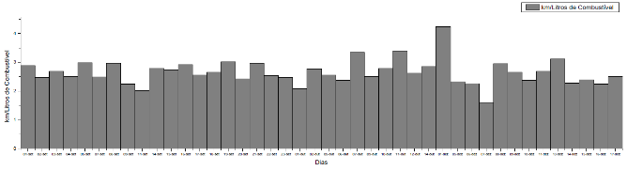
Figura 1. Análise do consumo de combustível. Fonte: Elaboração própria

Análise do conforto térmico no ambiente interno do veículo

O motor de combustão interna do veículo analisado é instalado na região frontal, próximo ao motorista. Ao entrar em operação, o motor acaba emitindo calor e elevando a temperatura desta região. A Figura 2 apresenta as temperaturas máxima, mínima e a média por dia na semana mais crítica durante o período de levantamento, no posto de trabalho do motorista, na região frontal do veículo. É possível observar que os dados identificados apresentam valores superiores aos dados apresentados na Figura 3, comprovando que esta é a região mais desconfortável do veículo. A temperatura média é superior a 30°C, e devido a operação do motor nesta região a temperatura pode alcançar valores acima de 40°C. É possível observar que as temperaturas identificadas na região frontal não obedecem ao padrão para uma zona de conforto.

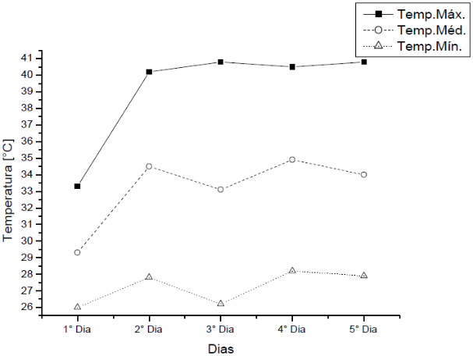
Figura 2. Análise da temperatura interna do veículo (Região Frontal - semana crítica). Fonte: Elaboração própria

A Figura 3 apresenta as temperaturas máxima, mínima e a média da região central do veículo em cada dia analisado. O gráfico apresenta um comportamento semelhante ao gráfico apresentado na Figura 3, mas com um diferente gradiente de temperatura. É possível observar que apresenta um gradiente com temperaturas mais elevadas do que o apresentado na Figura 3, 43,9 ~ 20,6°C e 32,5 ~ 20,2°C, respectivamente, indicando que a região interna do veículo é mais quente do que a região externa, decorrente da carga térmica de elementos externos, como insolação, e internos, como pessoas.

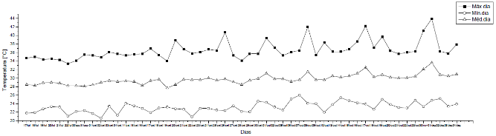
Figura 3. Análise da temperatura interna do veículo (Região Central). Fonte: Elaboração própria.

O Departamento de Proteção Ambiental de Hong Kong determinou uma padronização da qualidade do ar no interior dos ônibus, dentro dos padrões da norma ASHRAE (American Society of Heating, Refrigerating and Air-conditioning Engineers), através do controle da temperatura ambiente e umidade relativa do ar, com valores entre 20 a 28°C e 40 a 70% respectivamente [3]. De acordo com [13], os parâmetros ambientais que são suscetíveis de produzir sensação de conforto térmico em 80% ou mais de pessoas dentro de um ambiente condicionado, no verão, seguem os padrões de [14], referente a zona de conforto:
- Faixa 1 - Temperatura 22,5 a 25,5 [°C] e Umidade 65 %
- Faixa 2 - Temperatura 23,0 – 26,0 [°C] e Umidade 35 %
A Tabela 1 apresenta alguns pontos críticos dos dados coletados, identificando o dia 01/dez como o mais crítico, por apresentar a maior média de temperatura (33,6⁰C), e o dia 19/set como o menos crítico, por apresentar a menor média (27,7⁰C). O dia mais crítico também apresentou a máxima temperatura encontrada no veículo (43,9°C às 14:29h). Vale destacar que este foi um dia de baixa ocupação no veículo. Já o dia 02/set apresentou a mínima temperatura encontrada (20,6⁰C às 04:59h), mas logo no início da operação, provavelmente com o veículo ainda vazio. Todos os valores da média diária levantados ultrapassam os valores estabelecidos por norma, caracterizando desconforto térmico para os usuários.

Tabela 1. Pontos e intervalos críticos do levantamento de temperatura interna
Mês | Data | Dia | Início | Término | Máxd [°C] | Horário | Mínd [°C] | Horário | Médd [°C]
Set | 02/set | Quarta-feira | 04:59 | 23:09 | 34,9 | 12:29 | 20,6 | 04:59 | 29
Set | 19/set | Sábado | 04:58 | 23:08 | 34 | 10:58 | 23,2 | 04:58 | 27,7
Dez | 01/dez | Terça-feira | 04:59 | 23:09 | 43,9 | 14:29 | 24,8 | 05:09 | 33,6
Set | 28/set | Segunda-feira | 04:52 | 23:02 | 34,1 | 09:02 | 22,2 | 04:52 | 28,5
Out | 07/out | Quarta-feira | 04:51 | 23:01 | 36,5 | 15:11 | 26 | 04:51 | 29,6
Fonte: Elaboração própria

Através da análise dos dados coletados é possível identificar um intervalo de tempo crítico da operação do veículo, o momento em que a temperatura interna do veículo ultrapassa o valor de 26°C chegando ao máximo e retornando a valores abaixo dos 26°C, ou seja, período em que a temperatura ultrapassa o valor estipulado por norma.
Sob esta visão, o dia 28/set apresenta um intervalo de tempo extremamente crítico da operação do veículo, pois 09:02h da manhã foi o menor horário de operação do veículo a se identificar uma temperatura máxima e 15:11h da tarde o maior, no dia 07/out. Este intervalo de tempo é considerado extremamente crítico por identificar a ocorrência de temperaturas máximas, que em todos os casos apresentaram valores superiores a 26°C.
Na maioria dos casos, a temperatura mínima é identificada no início da operação do veículo (05:00h da manhã), e em todos os casos analisados ocorre uma elevação desta temperatura até o pico máximo, que se localiza dentro do intervalo extremamente crítico (09:02h até 15:11h), e depois ocorre um declive até uma temperatura próxima da mínima. Com base na Figura 4, é possível determinar que mais de 84% do dia a temperatura interna do veículo encontra-se superior a 26°C.
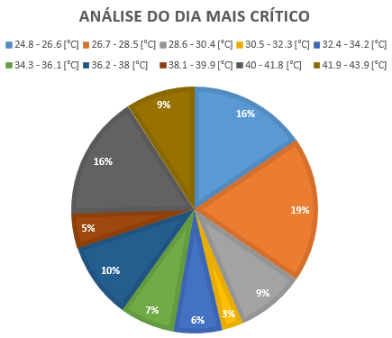
Figura 4. Análise do conforto térmico no dia mais crítico. Fonte: Elaboração própria

Análise dos rejeitos térmicos do veículo

A Figura 5 apresenta uma análise da temperatura do sistema de arrefecimento, onde é possível identificar a temperatura máxima e mínima na saída de água quente do motor (T3) e a temperatura no momento coincidente do fluxo de água no retorno do radiador (T2). A temperatura máxima no fluxo de água foi identificada com o valor de 90°C, na saída de água quente do motor, indicando a total operação do motor e um rejeito térmico.

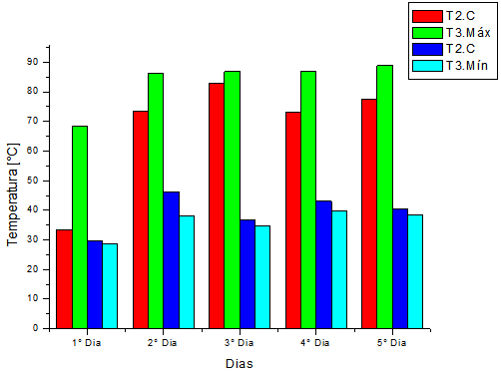
Figura 5. Análise da temperatura do sistema de arrefecimento do motor. Fonte: Elaboração própria

A Figura 6 apresenta a temperatura média do sistema de arrefecimento do motor, onde pode-se observar que a média está no intervalo entre 60°C e 70°C.

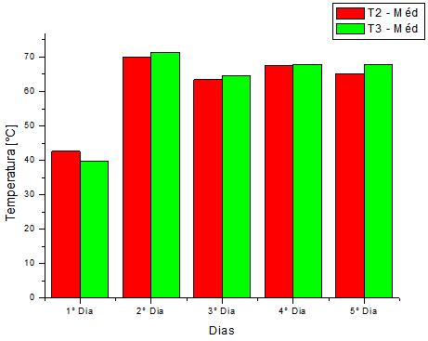
Figura 6. Análise da temperatura média do sistema de arrefecimento do motor. Fonte: Elaboração própria.

A Figura 7 apresenta a temperatura dos gases de exaustão na descarga após o catalisador. A sonda tubo de Pitot foi instalada na direção do fluxo de saída dos gases de exaustão, ou seja, em contato direto com o fluxo, onde a temperatura dos gases apresenta uma média de 230°C. Lembramos que, em virtude do ponto de instalação, também existem perdas térmicas no trajeto do fluxo. Estudos já comprovam ser possível utilizar fontes de calor com temperaturas de 100°C a 200°C para utilização em sistemas de absorção, com COP próximo de 1 [15].

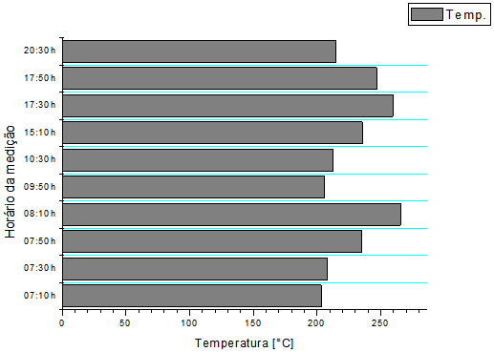
Figura 7. Temperatura dos gases de exaustão após o catalisador (medição direta - dia crítico). Fonte: Elaboração própria.

A Figura 8 apresenta a vazão dos gases de exaustão na descarga após o catalisador, com uma média de 214 (m³/h). Este resultado pode ser utilizado para proporcionar uma análise energética e exergética dos gases de exaustão, para quantificar e qualificar o rejeito térmico, e verificar a sua disponibilidade para uma possível montagem de um sistema de refrigeração baseado no ciclo de absorção para proporcionar o conforto térmico dos ocupantes do veículo.

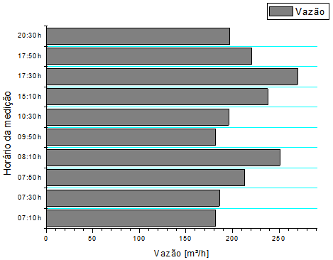
Figura 8. Vazão dos gases de exaustão após o catalisador (medição direta - dia crítico). Fonte: Elaboração própria.

Conclusões

O estudo apresentado neste trabalho mostrou um levantamento de campo que permitiu uma análise do conforto térmico dos trabalhadores e usuários de um veículo de transporte coletivo em operação em uma grande cidade com clima tropical, utilizando como estudo de caso a cidade de Salvador, capital do estado da Bahia, no Brasil, e uma análise da disponibilidade dos rejeitos térmicos do motor de combustão para um possível acionamento de um sistema de refrigeração baseado no ciclo de absorção para proporcionar o conforto térmico dos ocupantes. O trabalho teve como base dados reais coletados no veículo e identificação de desconfortos térmicos.
Através do levantamento e instalação dos instrumentos no veículo, foi possível efetuar a coleta e armazenamento da temperatura e umidade relativa do ar no ambiente interno do veículo. A análise estatística dos dados apresentou uma alta confiabilidade e uma baixa dispersão. A identificação da temperatura mínima, máxima e média de cada dia analisado proporcionaram uma avaliação das condições térmicas em diferentes estações do ano, confirmando as altas temperaturas no início do verão e as baixas no período de inverno. Mesmo nos períodos de menor temperatura externa, no inverno, na maior parte do tempo (57%) a temperatura interna está acima da zona de conforto térmico, chegando a 84% de predominância em épocas mais quentes do ano, no mês de dezembro. A temperatura interna do veículo chega a atingir valores superiores a 40⁰C, evidenciando uma alta taxa de desconforto para usuários e trabalhadores. Os dias analisados apresentaram resultados indesejáveis e indicaram um desconforto térmico no ambiente interno do veículo. Foi identificado que o ambiente interno do veículo não proporciona uma zona de conforto, conforme determina os padrões das normas internacionais, mostrando ser indispensável um sistema de climatização que proporcione conforto térmico aos usuários.
Os dados identificados na análise dos rejeitos térmicos apresentaram resultados significativos para avaliar a disponibilidade térmica viável para ser utilizada no sistema de refrigeração. Como um sistema de absorção necessita de uma fonte de calor com temperatura superiores a 90°C, torna-se viável a utilização dos rejeitos térmicos identificado nos gases de exaustão, por apresentar o comportamento requerido. Já os valores coletados junto ao sistema de arrefecimento, com temperaturas médias inferiores a 70⁰C, mostram que o rejeito térmico da água de arrefecimento não apresenta condições adequadas para o acionamento de um condicionador de ar por absorção.

Agradecimentos

Os autores agradecem à Pró-Reitoria de Pesquisa, Pós-Graduação e Inovação (PRPGI) e ao Instituto Federal de Educação, Ciência e Tecnologia da Bahia por seu apoio financeiro para a publicação e apresentação do trabalho.

Referencias

[1] A. A. Borges Jr., M. J. Fonseca. “O Uso da Pesquisa de Satisfação do Consumidor como Instrumento de Política Pública: o potencial de uso no caso do transporte coletivo de Porto Alegre”, RIMAR – Revista Interdisciplinar de Marketing, v1, n3, pag. 38 – 50, Brasil, 2002

[2] D. M. Couto. “Regulação e Controle Operacional no Transporte Coletivo Urbano: Estudo de Caso no Município de Belo Horizonte/MG”, Universidade Federal de Minas Gerais, Belo Horizonte, Brasil, 2011

[3] K. W. Shek, W. T. Chan. “Combined comfort model of thermal comfort and air quality on buses in Hong Kong”, Science of the total environment, vol. 389, pp. 277 – 282, 2008

[4] R. L. Vollaro, S. Grignaffini, A. Vallati. “Numerical Analysis and measures for the evaluation of comfort inside buses used for public transport”, WIT Transactions on The Built Environment, vol 101, pp. 373 – 383, 2008

[5] A. Alahmer, M. Omar, A. R. Mayyas, A. Qattawi. “Analysis of vehicular cabins’ thermal sensation and comfort state, under relative humidity and temperature control, using Berkeley and Fanger models”, Building and Environment, vol 48, pp. 146 – 163, 2012

[6] G. Khoobbakht, A. Akram, M. Karimi, G. Najafi. “Exergy and Energy Analysis of Combustion of Blended Levels of Biodiesel, Ethanol and Diesel Fuel in a DI Diesel Engine”, Applied Thermal Engineering, vol 99, pp. 720 – 729, 2016

[7] S. H. Yoon, C. S. Lee. “Experimental investigation on the combustion and exhaust emission characteristics of biogas–biodiesel dual-fuel combustion in a CI engine”, Fuel Processing Technology, vol 92, pp. 992 – 1000, 2011

[8] S. M. A. Romero, R. R. Silva, A. C. M. Brasil. “Influência do congestionamento e modo de condução nas velocidades, consumos e emissões de um ônibus urbano”, Transportes, vol.12, pp.37-41, 2004

[9] P. T. V. de Resende, P. R. de Souza., “Mobilidade urbana nas grandes cidades brasileiras: Um estudo sobre os impactos do congestionamento”, Caderno de Idéias CI0910, FDC - Fundação Dom Cabral, Belo Horizonte, 2009

[10] L. Lan, P. Wargocki, D. P. Wyon, Z. Lian. “Effects of thermal discomfort in na office on perceived air quality, SBS symptoms, physiological responses, and human performance” Indoor Air 21, 376 – 390, 2011

[11] A. M. Pimenta, A. Á Assunção. “Thermal discomfort and hypertension in bus drivers and chargers in the metropolitan region of Belo Horizonte, Brazil”, Applied Ergonomics, vol.47, pp. 236 – 241, 2015

[12] A. Alahmer, A. Mayyas, A. A. Mayyas, M. A. Omar, D. Shan, “Vehicular thermal comfort models; a comprehensive review”, Applied Thermal Engineering, vol. 31, pp. 995 – 1002, 2011

[13] M. Simion, L. Socaciu, P. Unguresan. “Factors which influence the thermal comfort inside of vehicles”, Energy Procedia, vol.85, pp. 472 – 480, 2016

[14] R. T. Ogulata. “The effect of thermal insulation of clothing on human thermal comfort”, Fibers Text. East. Europe 15 (2), 67 – 72, 2007

[15] R. L. Vollaro,. L. Evangelisti, G. Battista, P. Gori, C. Guattari, A. Fanchiotti. “Bus for urban public transport: energy performance optimization”, Energy Procedia, vol 45, pp. 731 – 738, 2014

[16] D. Mouette, A. Fernandes, A. L. M. Santana. “A Importância da Tecnologia Veicular na Implantação de Um Sistema de Transporte Eficiente e Eficaz”,15º Congresso Brasileiro de Transporte e Trânsito, Goiânia, 2005

[17] O. Ozener, L. Yuksek, A. T. Ergenç, M. Ozkan, “Effects of soybean biodiesel on a DI diesel engine performance, emission and combustion characteristics”, Fuel, vol. 115, pp. 875 – 883, 2014

[12] MMA – Ministério do Meio Ambiente do Brasil, “1°Inventário Nacional de Emissões Atmosféricas por Veículos Automotores Rodoviários”, Brasília, 2011

[13] ASSOCIAÇÃO BRASILEIRA DE NORMAS TÉCNICAS, NBR 16401-2, Brasil, 2008

[14] ASHRAE. Thermal environmental conditions for human occupancy, In: ANSI/ASHRAE Standard 55-2004. Atlanta: American Society ofHeating, Refrigerating and Air-conditioning Engineers, Inc.; 2004.

[15] H. L. Talom, A Beyene. “Heat recovery from automotive engine”, Applied Thermal Engineering, vol. 29, pp. 439-444, 2009

